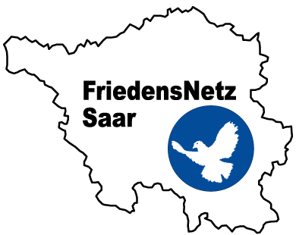
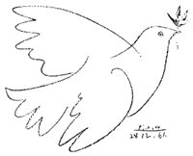
QuattroPax
Friedens- und Solidaritätsnetzwerk
in der Großregion.
fsplux@posteo.lu

Solidarität mit Geflüchteten am Internationalen Tag der Menschenrechte in Perl/Schengen:
Samstag, 10. Dezember 2022, 11 Uhr in Schengen/Perl, Moselbrücke.

Mahnwache: „Menschenrechte gelten für alle!“
„Nein zum Krieg!“

QuattroPax, eine grenzüberschreitende Friedensinitiative aus Luxemburg, dem Saarland, Rheinland-Pfalz, Provinz Luxemburg in Wallonien und Lothringen, protestiert am Internationalen Tag der Menschenrechte gegen die inhumane Abschottungspolitik der EU.

Am 10. Dezember 2022 treffen sich um 11.00 Uhr Vertreter/innen des Friedens- und Solidaritätsnetzwerkes QuattroPax zu einer Mahnwache auf der Brücke Schengen/Perl. Schengen steht für das beharrliche und erfolgreiche gemeinsame Handeln in Europa, Grenzen zu überwinden, ihnen ihre trennende Wirkung zu nehmen. Die Allgemeine Erklärung der Menschenrechte der Vereinten Nationen von 1948 ist das wohl bekannteste Menschenrechtsdokument und stellt gleichzeitig auch den Grundstein für den internationalen Menschenrechtsschutz dar.

Die Situation an den EU-Außengrenzen spitzt sich dramatisch zu. Die EU versucht, ihre Grenzen hermetisch abzuriegeln. An einigen Grenzabschnitten haben die Nationalstaaten meterhohe Stacheldrahtzäune errichtet, so auch an den östlichen Außengrenzen zwischen Belarus und Lettland, Litauen bzw. Polen. Litauen und Polen haben Gesetzesänderungen verabschiedet, die im Widerspruch zu internationalem und EU-Recht stehen und den Grundsatz der Nicht-Zurückweisung verletzt. Mit physischen Barrieren, Zaun und Mauerbau und der Hilfe des Militärs werden Flüchtlinge an der Asylantragsstellung gehindert.

Wir fordern: Notleidenden helfen – Geflüchtete aufnehmen! Sofort!
Menschenrecht auf Kriegsdienstverweigerung in der Ukraine, Russland und Belarus!

QuattroPax spricht sich unmissverständlich gegen ein Europa der Haft- und Flüchtlingslager aus! Wir verurteilen unterlassene Seenotrettung, illegale Zurückweisungen (Pushbacks), Waffengewalt und Misshandlungen an den EU-Außengrenzen.
Damit die Menschen kein weiteres Weihnachten unter menschenunwürdigen Bedingungen erleben müssen, müssen unsere Regierungen jetzt endlich handeln und geflüchtete Menschen aufnehmen.

QuattroPax
Friedens- und Solidaritätsnetzwerk in der Großregion.
AG Frieden Trier (D)
Association Républicaine des Anciens Combattants -Vosges (F)
Coalition luxembourgeoise pour la paix – COLUPA (B)
Deutsche Friedensgesellschaft -Vereinigte KriegsdienstgegnerInnen DFG-VK Rheinland-Pfalz (D)
Friddens- a Solidaritéitsplattform Lëtzebuerg – FSPL (L)
Friedensnetz Saar (D)
Justice et Paix Luxembourg (L)
Le Mouvement de la Paix, comité des Vosges (F)
Mouvement pour une Alternative Non-violente Nancy – MAN Nancy (F)
pax christi Saar (D) und pax christi Trier

Saarbrücken, Trier, Luxemburg Montag, den 5. Dezember 2022

C/o Waltraud Andruet, FriedensNetz Saar und pax christi Saar, Bilsdorferstraße 28, 66793 Saarwellingen 06838/82220 Handy. : 01748257433

